Sistem Informasi Manajemen Tiket Servis dan Pelaporan Teknisi Lapangan Berbasis Progressive Web App dengan Integrasi Artificial Intelligence di PT. Sharp Electronics Indonesia
Spesifikasi Kebutuhan & Perancangan Sistem Perangkat Lunak
(Software Requirement Specification - SRS IEEE Std 830-1998 & System Design)
Nama Produk / Sistem: ServiceHub (Aquos Platinum)
[Deskripsi Dokumen: Dokumen Spesifikasi Kebutuhan dan Perancangan Sistem (Software Requirement Specification / SRS) ini disusun secara mendalam dan komprehensif berpedoman pada standar IEEE Std 830-1998, ISO/IEC/IEEE 29148, serta Pedoman Penulisan Laporan Kerja Praktek (KP). Dokumen ini memadukan analisis spesifikasi kebutuhan fungsional & non-fungsional dengan perancangan sistem menyeluruh meliputi: Activity Diagram (Sistem Berjalan & Sistem Usulan), Use Case Diagram & Skenario, Normalisasi Basis Data (UNF ➔ 1NF ➔ 2NF ➔ 3NF), Entity Relationship Diagram (ERD), Relasi Antar Tabel (Physical Data Model), Sequence Diagram interaksi objek, Flowchart algoritma sistem & kompresi foto, Kamus Data, dan Matriks Penelusuran Kebutuhan (RTM).]
Disusun Oleh:
A (Business Analyst & Domain Specialist)
Didukung oleh Tim Pengembang ServiceHub:
• R (Full-Stack Developer & DBA)
• P (Project Manager & UI/UX Designer)
Tanggal Terbit: 20 September 2026
Nomor Versi: 2.0 (Dokumen Spesifikasi & Perancangan Lengkap)

Daftar Isi
1 Pendahuluan . . . . . . . . . . . . . . . . . . . . . . . . . . . . . . . . . . . . . . . . . . . . . . 3
1.1 Tujuan Dokumen SRS & Perancangan . . . . . . . . . . . . . . . . . . . 3
1.2 Ruang Lingkup Produk Perangkat Lunak . . . . . . . . . . . . . . . 3
1.3 Definisi, Istilah, dan Singkatan . . . . . . . . . . . . . . . . . . . 3
1.4 Dokumen Referensi Standar . . . . . . . . . . . . . . . . . . . . . . . . . . 3
2 Deskripsi Umum Sistem (Overall Description) . . . . . . . . . . . . . . 4
2.1 Perspektif Produk & Konteks Operasional . . . . . . . . . . . . 4
2.2 Fungsi-Fungsi Utama Produk . . . . . . . . . . . . . . . . . . . . . . . . . 4
2.3 Karakteristik dan Profil Pengguna . . . . . . . . . . . . . . . . . . 4
2.4 Batasan Desain dan Implementasi . . . . . . . . . . . . . . . . . . . . 4
2.5 Asumsi dan Ketergantungan . . . . . . . . . . . . . . . . . . . . . . . . . . 4
3 Kebutuhan Antarmuka Eksternal . . . . . . . . . . . . . . . . . . . . . . . . . . . . 4
3.1 Antarmuka Pengguna & Hardware . . . . . . . . . . . . . . . . . . . . . . 4
3.2 Antarmuka Perangkat Lunak & Komunikasi . . . . . . . . . . . . . 4
4 Kebutuhan Fungsional & Pemodelan Use Case . . . . . . . . . . . . . . . . 5
4.1 Daftar Kebutuhan Fungsional (SKPL-F-01 s/d SKPL-F-10) 5
4.2 Use Case Diagram & Matriks Aktor . . . . . . . . . . . . . . . . . . . 5
4.2.1 Visual Diagram Use Case Sistem . . . . . . . . . . . . . . . . . . . . 6
4.3 Skenario Use Case Rinci . . . . . . . . . . . . . . . . . . . . . . . . . . . . 7
4.4 Matriks Hak Akses & Otorisasi Peran (RBAC) . . . . . . . . . 7
5 Perancangan Proses Bisnis & Logika (Activity & Flowchart) 8
5.1 Activity Diagram Sistem Berjalan (As-Is / Manual) . . 8
5.2 Activity Diagram Sistem Usulan (To-Be / ServiceHub) 9
5.3 Flowchart Sistem Utama . . . . . . . . . . . . . . . . . . . . . . . . . . . . . 10
5.4 Flowchart Algoritma AI Scanner & Fallback OCR . . . . . . 11
5.5 Flowchart Kompresi Foto Kamera Klien (Canvas) . . . . . . 12
6 Perancangan Basis Data (Normalisasi, ERD, Relasi Tabel) . . 13
6.1 Dekomposisi Sampel Formulir Fisik SPK Sharp . . . . . . . . 13
6.2 Tahapan Normalisasi Basis Data (UNF ➔ 1NF ➔ 2NF ➔ 3NF) 13
6.3 Entity Relationship Diagram (ERD) . . . . . . . . . . . . . . . . . . 14
6.4 Relasi Antar Tabel (Physical Data Model) . . . . . . . . . . . 15
6.5 Kamus Data Lengkap Basis Data PostgreSQL . . . . . . . . . . . 16
7 Pemodelan Interaksi Sistem (Sequence Diagram) . . . . . . . . . . . . 17
7.1 Sequence Diagram: Autentikasi Pengguna & RBAC . . . . . . 17
7.2 Sequence Diagram: Pemindaian SPK via AI & Auto-fill 18
7.3 Sequence Diagram: Update Status & Unggah Foto Bukti 19
8 Kebutuhan Non-Fungsional Sistem . . . . . . . . . . . . . . . . . . . . . . . . . . 20
9 Matriks Penelusuran Kebutuhan (RTM) . . . . . . . . . . . . . . . . . . . . . . 21
10 Lembar Pengesahan Dokumen . . . . . . . . . . . . . . . . . . . . . . . . . . . . . . . . 22

1 Pendahuluan

1.1 Tujuan Dokumen SRS & Perancangan
Dokumen Spesifikasi Kebutuhan Perangkat Lunak dan Perancangan Sistem (Software Requirement Specification & System Design / SRS) ini disusun untuk mendokumentasikan secara rinci, formal, dan komprehensif seluruh kebutuhan fungsional, kebutuhan non-fungsional, serta rancang bangun arsitektural dari sistem ServiceHub (Aquos Platinum). Dokumen ini menjadi pedoman acuan teknis mengikat bagi tim pengembang selama Kerja Praktek (KP) di PT. Sharp Electronics Indonesia:
• A (Business Analyst & Domain Specialist): Sebagai dasar validasi keselarasan sistem dengan alur kerja operasional nyata di tempat KP serta memastikan kelulusan User Acceptance Testing (UAT).
• R (Full-Stack Developer & DBA): Sebagai cetak biru teknis dalam mengimplementasikan skema normalisasi database PostgreSQL, relasi entitas, controller backend Laravel 13, integrasi AI Scanner, dan frontend React 19.
• P (Project Manager & UI/UX Designer): Sebagai acuan dalam merancang desain antarmuka responsif dan menjaga ketepatan waktu rilis modul sesuai jadwal proyek.

1.2 Ruang Lingkup Produk Perangkat Lunak
Sistem yang dikembangkan adalah ServiceHub (Aquos Platinum), sistem informasi manajemen tiket servis dan pelaporan teknisi lapangan berbasis web dengan kapabilitas Progressive Web App (PWA) serta integrasi Artificial Intelligence (AI) Vision. Ruang lingkup produk mencakup:
• Termasuk (In-Scope): Digitalisasi pencatatan tiket servis menggantikan formulir kertas fisik SPK; pemindaian cerdas SPK fisik via AI Vision (Groq LPU / Gemini) dengan fallback OCR (Tesseract.js); update status pengerjaan real-time; kompresi foto bukti kunjungan/selesai di browser smartphone teknisi; filter per-work center (Pulogadung, MOI, Lain-lain); ekspor CSV berproteksi formula injection; otorisasi RBAC (Admin vs Teknisi); dan keamanan 2FA & Passkeys.
• Tidak Termasuk (Out-of-Scope): Payment gateway perbankan langsung; integrasi mesin pabrik manufaktur; pelacakan GPS latar belakang terus-menerus.

1.3 Definisi, Istilah, dan Singkatan
Istilah / Akronim | Definisi dan Penjelasan Kontekstual
SPK | Surat Perintah Kerja; formulir kertas fisik resmi instruksi kerja perbaikan unit elektronik PT. Sharp Electronics Indonesia.
Notif Number | Nomor Notifikasi unik (misal: NTF-2026-0901) kunci pelacakan tiket servis pada sistem ServiceHub.
AI Vision | Kecerdasan buatan multimodal (Groq LPU Vision / Gemini) untuk mengekstrak data teks dari gambar dokumen SPK secara terstruktur.
Fallback OCR | Mesin OCR cadangan lokal (Tesseract.js WebAssembly) di browser klien saat jaringan cloud terputus/habis kuota.
PWA | Progressive Web App; teknologi web modern yang dapat diinstal ke homescreen smartphone teknisi dan mendukung caching.
RBAC | Role-Based Access Control; pembagian hak akses pengguna berdasarkan peran secara ketat (Admin vs. Teknisi).

1.4 Dokumen Referensi Standar
1. IEEE Std 830-1998: IEEE Recommended Practice for Software Requirements Specifications.
2. ISO/IEC/IEEE 29148:2018: Systems and software engineering — Requirements engineering.
3. Buku Pedoman Penulisan Laporan Kerja Praktek (KP) Program Studi Sarjana Informatika.
4. Dokumen Rencana Kerja Proyek (Project Plan) ServiceHub Versi 1.0.

2 Deskripsi Umum Sistem (Overall Description)

2.1 Perspektif Produk & Konteks Operasional
ServiceHub beroperasi sebagai platform aplikasi web terintegrasi PWA yang menjembatani dua lingkungan kerja:
1. Kantor Service Center: Koordinator/Admin menginput tiket baru, memindai SPK fisik massal via AI Scanner, mengawasi status seluruh cabang (Pulogadung, MOI, Lain-lain), dan mengunduh laporan rekapitulasi.
2. Lapangan: Teknisi membuka aplikasi via smartphone, melihat detail alamat pelanggan, mengambil foto kondisi unit saat kunjungan, memotret hasil servis, dan memperbarui status pengerjaan secara instan.

2.2 Fungsi-Fungsi Utama Produk
• Autentikasi aman berlapis (RBAC, 2FA TOTP, Passkeys WebAuthn biometrik).
• Manajemen tiket servis terpadu (CRUD) dengan penomoran unik otomatis.
• AI Vision SPK Scanner dengan fallback OCR mandiri berbasis Tesseract.js di browser.
• Dokumentasi digital foto bukti kunjungan dan selesai dengan kompresi otomatis client-side.
• Filtrasi multi-kriteria dan ekspor rekapitulasi data ke CSV/Excel yang aman dari formula injection.

2.3 Karakteristik dan Profil Pengguna
Peran Pengguna | Tingkat Keahlian | Perangkat | Wewenang Operasional
Admin / Koordinator | Menengah - Mahir | PC / Laptop (>1366px) | Entri tiket, scan SPK massal via AI, kelola user teknisi, monitoring center, ekspor laporan CSV.
Teknisi Lapangan | Dasar - Menengah | Smartphone (360px-430px) | Lihat tugas servis, ambil foto bukti via kamera HP, toggle status pengerjaan (belum_selesai ➔ selesai).
Supervisor | Menengah (Pimpinan) | Laptop / Smartphone | Meninjau ringkasan KPI performa bulanan dan menandatangani lembar evaluasi UAT.

2.4 Batasan Desain dan Implementasi
• Arsitektur monolitik modern Laravel 13 + React 19 Inertia.js (tanpa microservices terpisah).
• Hosting pada serverless Laravel Cloud (PHP 8.3+), Managed PostgreSQL SSL, dan Cloud Storage Bucket S3.
• Akses kamera smartphone teknisi via WebRTC API hanya beroperasi pada konteks aman (HTTPS).
• AI Scanner mengandalkan Groq Vision LPU API dengan fallback lokal Tesseract.js WASM jika offline.

2.5 Asumsi dan Ketergantungan
Kamera smartphone teknisi minimal 8 MP; browser mobile mendukung ECMAScript 2022 & Service Worker; izin resmi penggunaan sampel berkas SPK fisik diberikan oleh service center Sharp.

3 Kebutuhan Antarmuka Eksternal
• Antarmuka Pengguna: Desain Mobile-First Responsive (Tailwind CSS 360px - 1920px); Dashboard KPI, Modal Tiket, Modal AI Scanner, dan Dialog Kamera Bukti Kerja.
• Antarmuka Hardware: Sensor kamera via navigator.mediaDevices.getUserMedia; RAM klien minimal 3 GB.
• Antarmuka Software: PostgreSQL 15+, Cloud Storage S3 Flysystem, Groq Vision API, Tesseract.js WASM, WebAuthn Passkeys.
• Antarmuka Komunikasi: Protokol HTTPS (TLS 1.3), JSON payloads, dan session cookies HTTP-Only SameSite=Lax.

4 Kebutuhan Fungsional & Pemodelan Use Case

4.1 Daftar Kebutuhan Fungsional (SKPL-F-01 s/d SKPL-F-10)
Kode | Nama Modul | Aktor | Prioritas | Deskripsi Fungsi Inti
SKPL-F-01 | Autentikasi & RBAC | Admin, Teknisi | Mandatory | Validasi login email & password serta pemisahan hak akses peran.
SKPL-F-02 | 2FA & Passkeys | Admin, Teknisi | Enhanced | Autentikasi ganda via TOTP dan biometrik sidik jari/FaceID WebAuthn.
SKPL-F-03 | Pencatatan Tiket (Create) | Admin | Mandatory | Formulir input tiket manual dengan validasi keunikan nomor notif.
SKPL-F-04 | AI Document Scanner | Admin | Core AI | Ekstraksi gambar fisik SPK via Groq Vision LPU dan auto-fill form tiket.
SKPL-F-05 | Fallback OCR Mandiri | Admin | Reliability | Ekstraksi teks lokal Tesseract.js di browser saat offline/kuota habis.
SKPL-F-06 | Unggah Foto Bukti Kerja | Admin, Teknisi | Mandatory | Pengambilan foto kunjungan & selesai via kamera HP dengan kompresi client-side.
SKPL-F-07 | Pembaruan Data & Status | Admin, Teknisi | Mandatory | Pengeditan tiket dan tombol toggle status selesai secara real-time.
SKPL-F-08 | Filter & Pencarian Tiket | Admin, Teknisi | Mandatory | Pencarian cepat nomor notif dan filtrasi center, garansi, status kerja.
SKPL-F-09 | Ekspor Laporan CSV | Admin | Reporting | Ekspor data tiket ke CSV Excel-ready dengan sanitasi formula injection.
SKPL-F-10 | Manajemen Pengguna | Admin | Admin Only | Pengelolaan data akun teknisi baru dan hak akses sistem.

4.2 Use Case Diagram & Matriks Aktor
Use Case ID & Nama | Aktor: Admin | Aktor: Teknisi | Deskripsi Relasi & Stereotipe
UC-01: Login & Autentikasi | V (Utama) | V (Utama) | Kedua aktor wajib login untuk mengakses fungsionalitas sistem.
UC-02: Kelola Keamanan (2FA & Passkeys) | V (Opsional) | V (Opsional) | <<extend>> dari UC-01 untuk proteksi biometrik & OTP.
UC-03: Buat Tiket Manual | V (Utama) | - | Wewenang eksklusif Admin untuk menerbitkan tiket servis baru.
UC-04: Pindai SPK via AI Scanner | V (Utama) | - | <<extend>> dari UC-03 untuk otomatisasi ekstraksi lembar fisik SPK.
UC-05: Pindai SPK via Fallback OCR | V (Cadangan) | - | <<extend>> dari UC-04 jika inferensi cloud AI mengalami kendala.
UC-06: Lihat & Filter Tiket Servis | V (Semua Center) | V (Semua Center) | Pencarian dan pengelompokan tiket per work center & status.
UC-07: Unggah Foto Bukti Kunjungan/Selesai | V (Cadangan) | V (Utama) | Teknisi mengambil foto dari kamera HP, terkompresi otomatis.
UC-08: Ubah Status Pengerjaan (Toggle) | V (Utama) | V (Utama) | Menandai pekerjaan servis telah tuntas (belum_selesai ➔ selesai).
UC-09: Ekspor Rekapitulasi CSV/Excel | V (Utama) | - | Mengunduh data terproteksi CSV formula injection untuk laporan.
UC-10: Kelola Akun Pengguna | V (Utama) | - | Admin mengelola pendaftaran akun dan wewenang teknisi.

4.2.1 Visual Diagram Use Case Sistem ServiceHub
Gambar berikut menyajikan pemodelan Use Case visual lengkap untuk sistem ServiceHub, memperlihatkan relasi interaksi antara aktor Admin/Koordinator dan Teknisi Lapangan dengan 9 use case inti sistem:
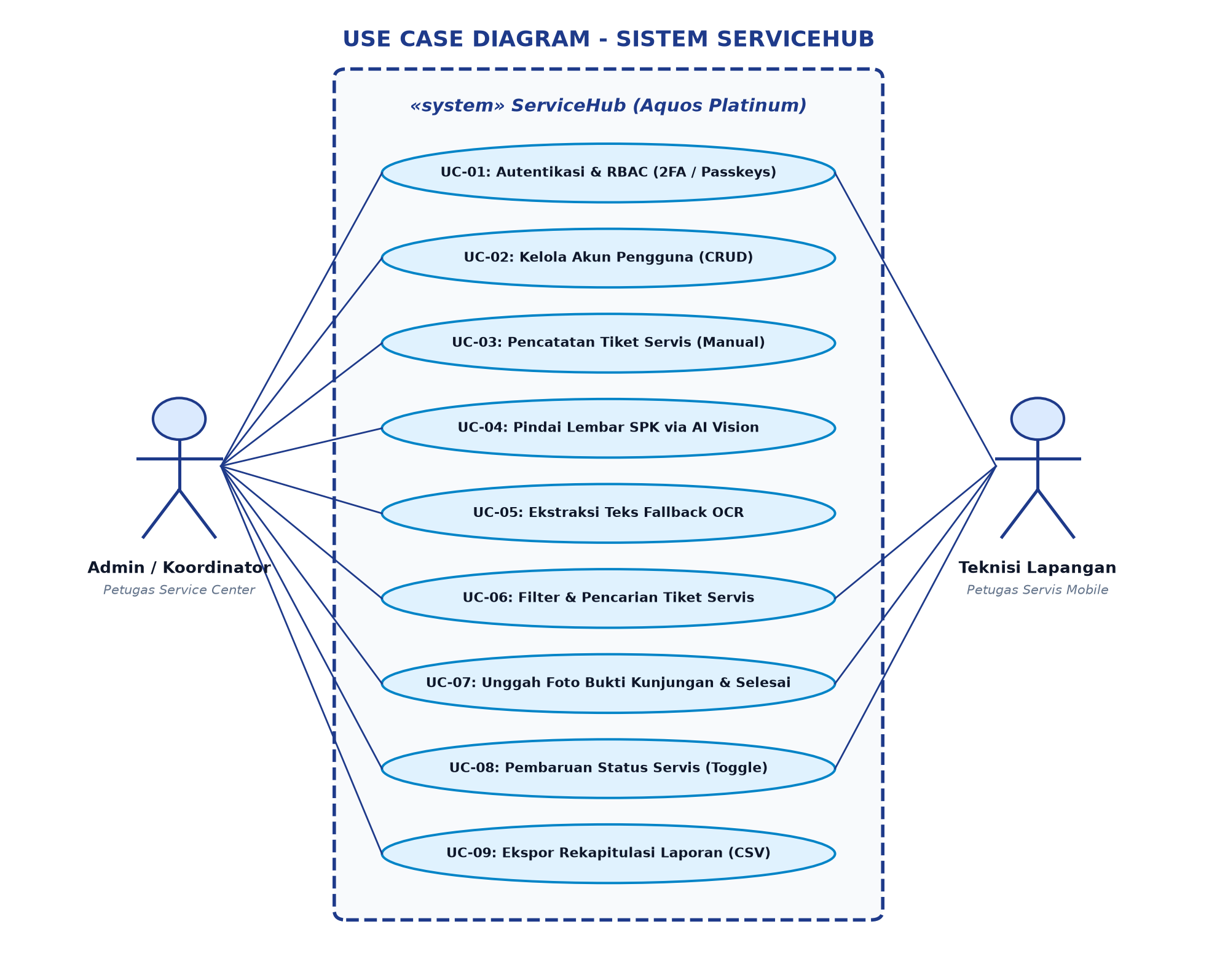
Gambar: Diagram Use Case Sistem ServiceHub (Aquos Platinum)

4.3 Skenario Use Case Rinci
Use Case: UC-04 - Pindai Lembaran SPK via AI Document Scanner
• Aktor Utama: Admin / Koordinator
• Deskripsi Singkat: Mengekstrak informasi teks dari foto kertas SPK Sharp menggunakan Large Vision Model secara otomatis.
• Kondisi Awal (Pre-condition): Admin telah login dan membuka dialog Modal AI Scanner.
• Alur Normal (Normal Flow):
1. Admin mengunggah gambar/foto fisik SPK atau mengambil gambar via webcam;
2. Sistem mengirim citra base64 ke backend dan memanggil Groq Vision LPU API;
3. Mesin AI mem-parsing data menjadi JSON DTO (notif_number, nama pelanggan, unit, dll);
4. Sistem mengisi form tiket secara otomatis (auto-fill) dan menampilkan pratinjau;
5. Admin memvalidasi data dan mengklik tombol 'Simpan Tiket'.
• Alur Alternatif (Alternative Flow):
• Jika API timeout atau kuota habis: Sistem menampilkan opsi 'Alihkan ke Fallback OCR Tesseract.js (UC-05)';
• Jika gambar buram: Sistem meminta pengguna mengunggah ulang foto dokumen yang lebih tajam.
• Kondisi Akhir (Post-condition): Tiket tersimpan di basis data PostgreSQL dan langsung muncul di dashboard.
Use Case: UC-07 - Unggah Foto Bukti Kunjungan & Selesai
• Aktor Utama: Teknisi Lapangan
• Deskripsi Singkat: Mengambil foto fisik unit elektronik saat tiba dan selesai servis dengan kompresi client-side hemat kuota.
• Kondisi Awal (Pre-condition): Teknisi membuka detail tiket servis pada smartphone melalui antarmuka PWA.
• Alur Normal (Normal Flow):
1. Teknisi mengklik tombol kamera 'Foto Kunjungan' atau 'Foto Selesai';
2. Sistem membuka sensor kamera perangkat via HTML5 capture;
3. Citra asli (4–10 MB) secara otomatis dikompresi di browser menggunakan HTML Canvas menjadi <400 KB;
4. Sistem mengunggah foto terkompresi ke Cloud Storage Bucket S3;
5. Path URL foto tersimpan di kolom visit_photo / completion_photo tiket.
• Alur Alternatif (Alternative Flow):
• Jika jaringan internet terputus saat upload: Sistem menampilkan dialog 'Unggah gagal, ketuk untuk mencoba lagi'.
• Kondisi Akhir (Post-condition): Foto bukti tersimpan permanen di cloud storage dan terhubung dengan tiket servis.

4.4 Matriks Hak Akses & Otorisasi Peran (RBAC)
Fitur / Modul Aksi | Wewenang Admin | Wewenang Teknisi | Aturan Bisnis & Batasan Keamanan
Login & Setup 2FA/Passkeys | Ya | Ya | Kedua peran wajib login; 2FA dan Passkeys bersifat opsional namun direkomendasikan.
Lihat Antrean & Statistik Tiket | Ya (Semua Center) | Ya (Semua Center) | Dapat memfilter tiket berdasarkan center (Pulogadung, MOI, Lain-lain).
Buat Tiket Manual (Create) | Ya | Tidak | Penerbitan tiket baru merupakan wewenang mutlak koordinator/admin servis.
Scan SPK via AI Vision & OCR | Ya | Tidak | Fitur pemindaian SPK fisik massal disediakan khusus di modul admin.
Unggah Foto Kunjungan & Selesai | Ya | Ya | Teknisi mengunggah langsung dari kamera smartphone saat tiba dan selesai servis.
Ubah Status Pengerjaan (Toggle) | Ya | Ya | Teknisi dapat menandai tiket menjadi 'selesai' setelah unit selesai diperbaiki.
Edit Atribut Tiket (Nama, Alamat) | Ya | Tidak | Mencegah manipulasi data pelanggan dan spesifikasi unit oleh teknisi.
Hapus Tiket Servis (Delete) | Ya (Modal Verifikasi) | Tidak | Penghapusan hanya dapat dilakukan Admin dengan modal dialog verifikasi ganda.
Ekspor Data Tiket ke CSV/Excel | Ya | Tidak | Ekspor data rekapitulasi untuk pelaporan berkala pimpinan service center.
Kelola Akun Pengguna (User CRUD) | Ya | Tidak | Hanya Admin yang dapat menambah, mengedit, atau menonaktifkan akun teknisi.

5 Perancangan Proses Bisnis & Logika Sistem (Activity & Flowchart)

5.1 Activity Diagram Sistem Berjalan (As-Is / Alur Manual Kertas SPK)
Alur kerja sebelum adanya sistem ServiceHub mengandalkan lembaran formulir fisik SPK kertas rangkap tiga. Dekomposisi aktivitas operasional berjalan (swimlane: Pelanggan, Admin Service Center, Teknisi Lapangan):
1. Pelanggan: Menyampaikan keluhan kerusakan unit TV Sharp Aquos ke service center melalui telepon atau tatap muka.
2. Admin Service Center: Menuliskan rincian keluhan, nomor seri unit, dan alamat pelanggan secara manual pada formulir kertas fisik SPK rangkap 3; meletakkan lembaran SPK pada keranjang dokumen penugasan fisik.
3. Teknisi Lapangan: Mengambil tumpukan berkas fisik SPK saat jadwal piket; membawa lembaran kertas ke lokasi pelanggan; memeriksa unit fisik TV; melakukan perbaikan; mencatat suku cadang pada kertas; meminta tanda tangan basah pelanggan pada lembar SPK.
4. Teknisi Lapangan: Membawa pulang kembali berkas fisik SPK ke kantor service center pada sore/hari berikutnya.
5. Admin Service Center: Menerima kembali lembaran fisik SPK; menginput ulang data hasil pengerjaan dari kertas ke lembar kerja spreadsheet/buku rekapitulasi bulanan.
Kelemahan Sistem Berjalan: Risiko kertas hilang/rusak di jalan; duplikasi pekerjaan entri data; tidak adanya bukti foto otentik kondisi unit; status pengerjaan tidak dapat dipantau secara real-time.
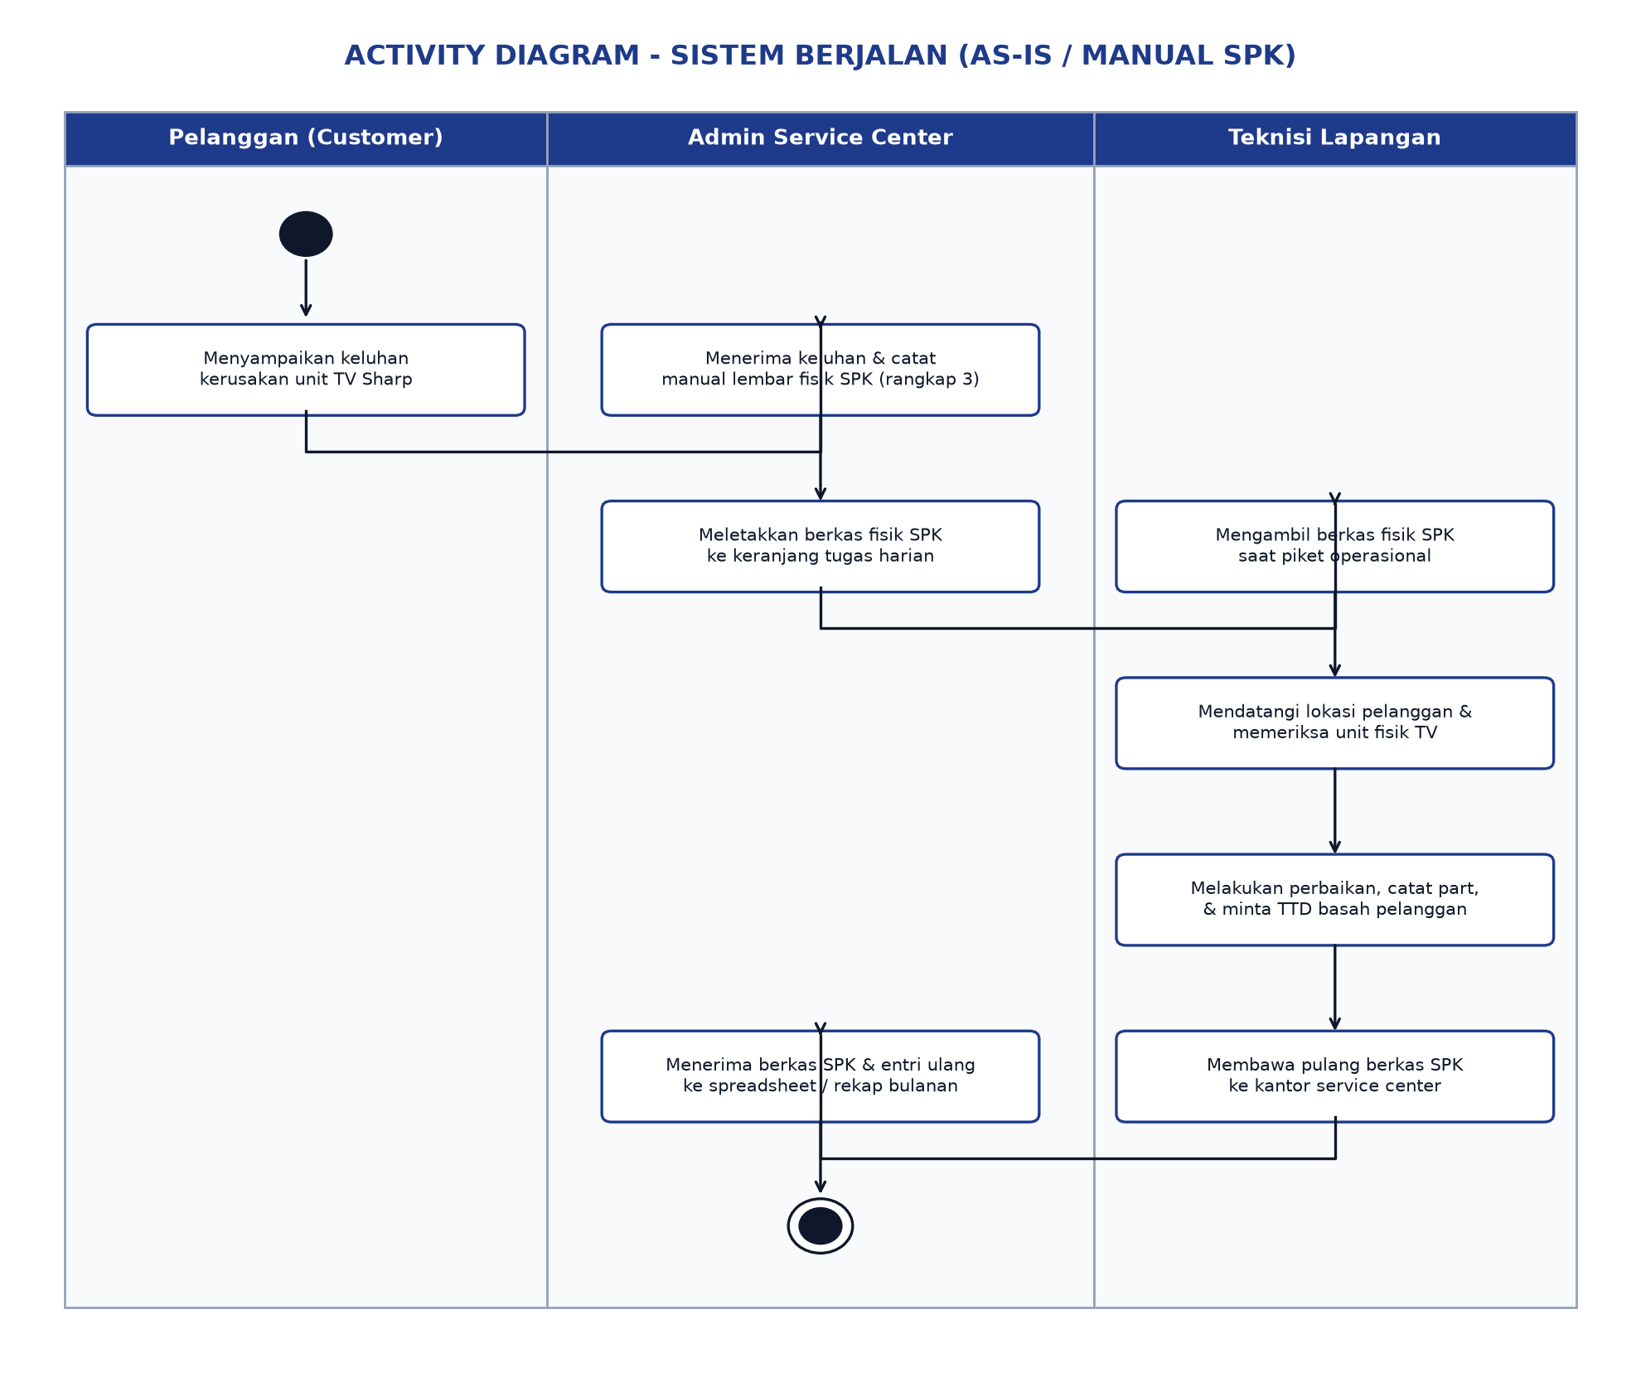
Gambar: Activity Diagram Sistem Berjalan (As-Is / Manual Berkas Kertas SPK)

5.2 Activity Diagram Sistem Usulan (To-Be / ServiceHub Digital)
Alur kerja baru yang diusulkan mengintegrasikan aplikasi web ServiceHub, AI Scanner, dan smartphone teknisi (PWA):
1. Admin: Menerima order servis atau berkas lembaran SPK fisik.
2. Admin & Sistem: Admin membuka Modal AI Document Scanner; mengunggah/memotret lembar fisik SPK; sistem memproses gambar via Groq Vision LPU API (atau fallback Tesseract.js); sistem mengekstrak data teks dan mengisi formulir tiket secara otomatis (auto-fill).
3. Admin: Memvalidasi hasil ekstraksi dan menyimpan tiket. Data tersimpan di basis data PostgreSQL.
4. Teknisi Lapangan: Membuka aplikasi ServiceHub di smartphone (PWA); melihat antrean tiket servis yang ditugaskan per-work center; tiba di rumah pelanggan.
5. Teknisi & Sistem: Teknisi mengklik tombol kamera, memotret kondisi fisik unit saat kunjungan; sistem di browser otomatis mengompresi gambar <400 KB; foto terunggah ke Cloud Storage S3.
6. Teknisi & Sistem: Teknisi menyelesaikan perbaikan; memotret hasil akhir unit (completion photo); menekan tombol toggle work_status (belum_selesai ➔ selesai). Status tiket ter-update real-time.
7. Admin / Supervisor: Memantau progres penyelesaian tiket secara instan di dashboard dan mengunduh laporan rekapitulasi CSV kapan saja.
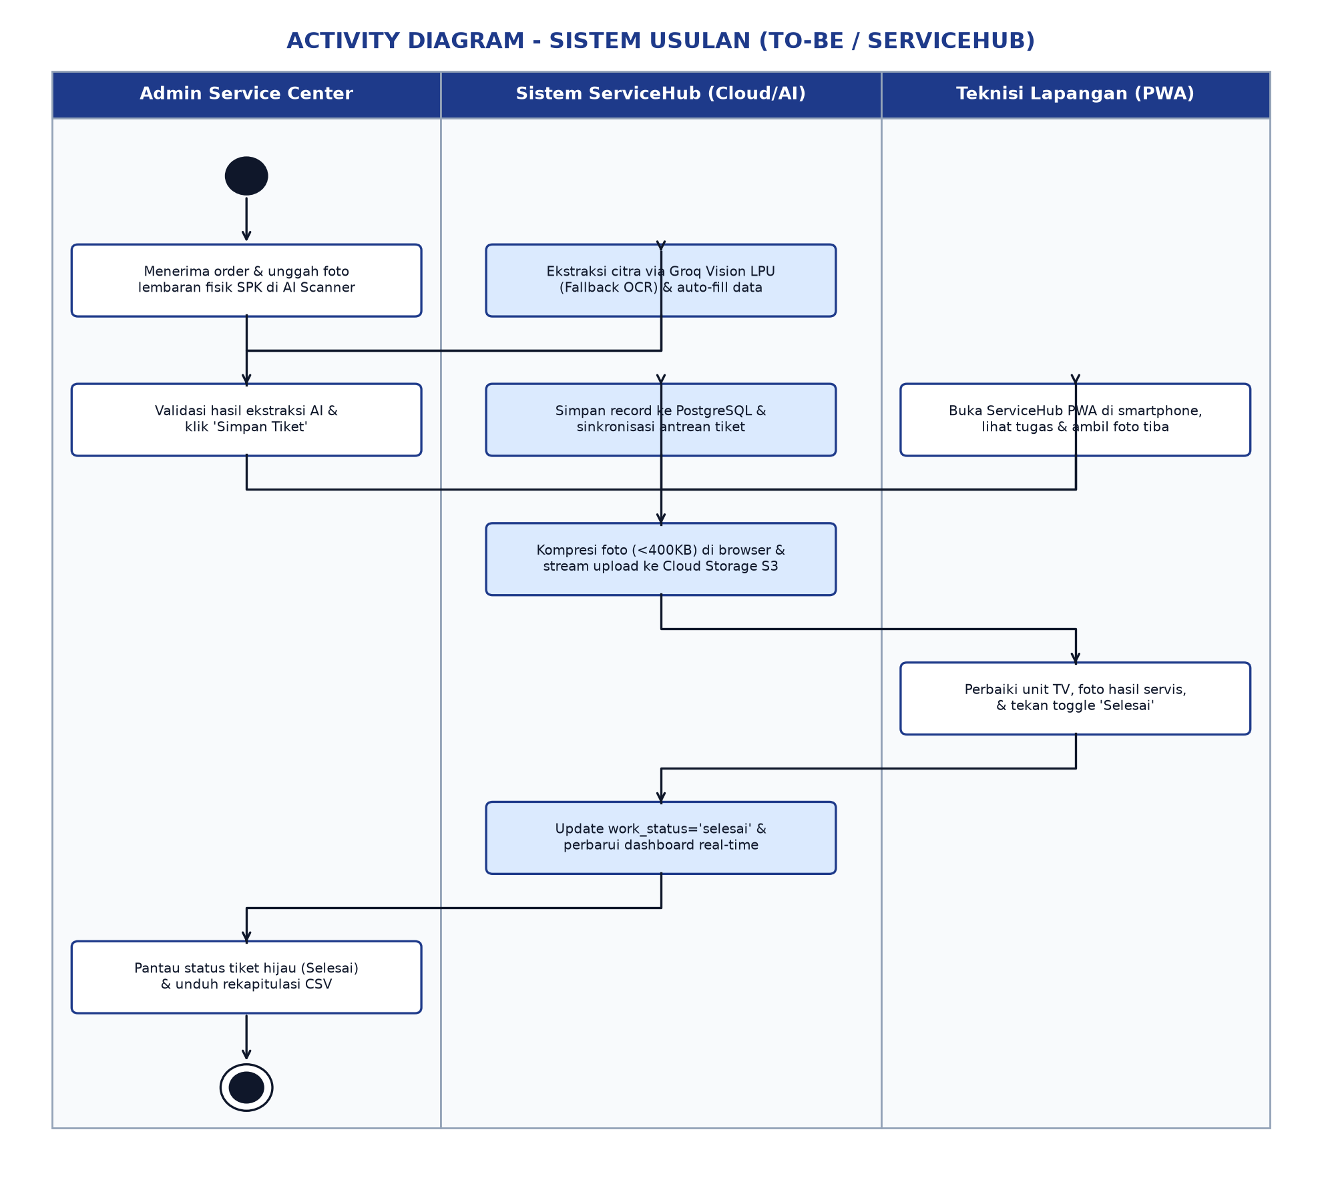
Gambar: Activity Diagram Sistem Usulan (To-Be / ServiceHub Digital)

5.3 Flowchart Sistem Utama ServiceHub
Flowchart sistem utama merepresentasikan percabangan logika dari awal akses hingga selesai:
• Mulai (Start) ➔ Pengguna mengakses URL ServiceHub ➔ Apakah sesi login aktif? Jika Tidak: Tampilkan Form Login (Verifikasi Bcrypt, 2FA/Passkeys).
• Pengecekan Peran (Role Check): Jika Role = Admin ➔ Arahkan ke Dashboard Penuh (Fitur: CRUD Tiket, AI Scanner, Ekspor CSV, Kelola User). Jika Role = Teknisi ➔ Arahkan ke Dashboard Operasional (Fitur: Daftar Tiket Center, Kamera Foto Bukti, Toggle Status Selesai).
• Eksekusi Aksi: Pemrosesan request via Inertia.js ➔ Validasi Form Request ➔ Transaksi PostgreSQL ➔ Respon Visual (Flash Notification) ➔ Selesai (End).
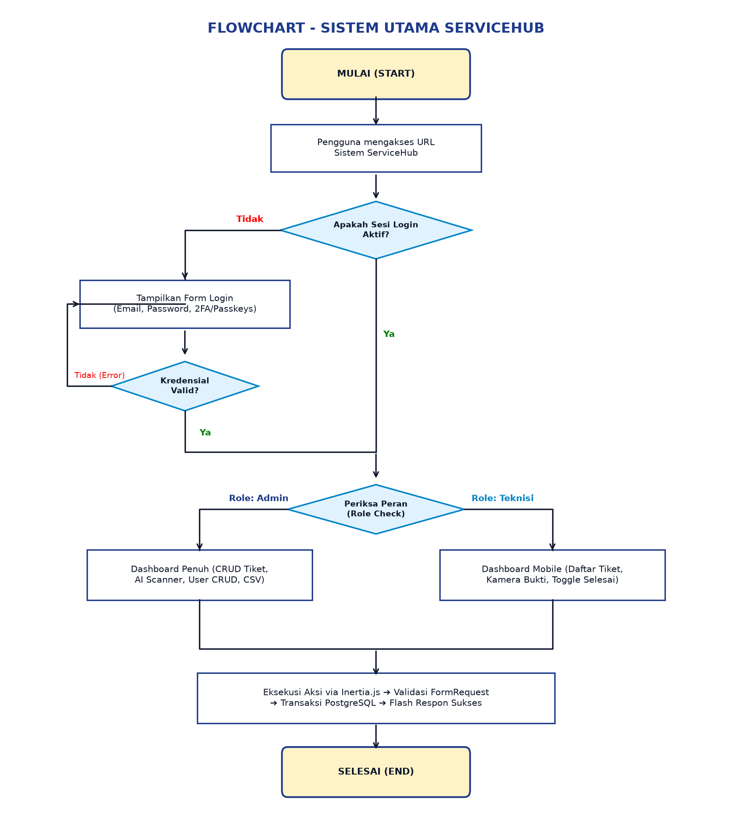
Gambar: Flowchart Alur Logika Sistem Utama ServiceHub

5.4 Flowchart Algoritma AI Scanner & Fallback OCR
Flowchart algoritma pemindaian dokumen fisik lembaran SPK Sharp:
1. Input Gambar: Pengguna mengunggah berkas foto SPK (JPG/PNG/WebP) atau memotret via webcam.
2. Cek Konektivitas & Kuota API: Sistem mengirimkan request ke backend. Apakah koneksi internet aktif dan kuota Groq Vision LPU tersedia?
- Jika YA (Alur AI Vision): Backend mengubah gambar ke base64 ➔ Mengirim prompt terstruktur ke Groq Vision API ➔ Mesin AI menganalisis tata letak dan tulisan tangan ➔ Menghasilkan respons JSON terstruktur ➔ Backend memetakan ke DTO tiket servis.
- Jika TIDAK (Alur Fallback OCR): Sistem mengaktifkan engine Tesseract.js WASM lokal di browser klien ➔ Memproses gambar di memori klien ➔ Menghasilkan teks mentah ➔ Algoritma Regex mencocokkan pola nomor notif ('NTF-xxxx') dan nama konsumen.
3. Auto-fill Form: Nilai atribut dimasukkan otomatis ke input form tiket ➔ Tampilkan modal pratinjau untuk ditinjau admin ➔ Simpan tiket.
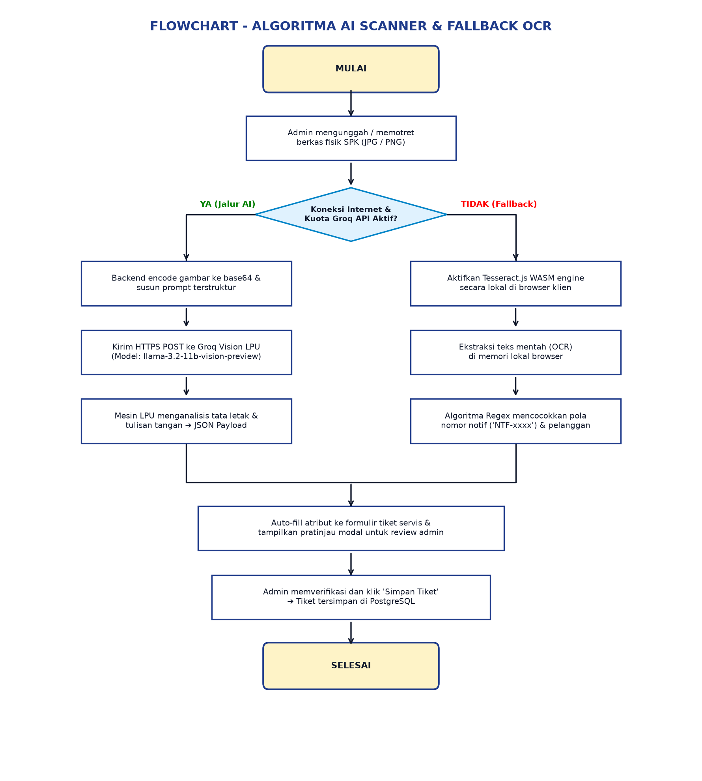
Gambar: Flowchart Algoritma Pemindaian SPK via AI Vision & Fallback OCR

5.5 Flowchart Algoritma Kompresi Foto Kamera Klien (HTML5 Canvas)
Flowchart kompresi gambar di sisi klien untuk menghemat kuota seluler teknisi lapangan:
1. Teknisi memotret via kamera smartphone (resolusi asli 12 MP–48 MP, ukuran berkas 4 MB – 10 MB).
2. JavaScript membaca berkas menggunakan FileReader.readAsDataURL().
3. Citra dimuat ke dalam objek Image() di memori peramban.
4. Hitung aspek rasio dimensi: jika lebar/tinggi > 1280px, skala proporsional diperkecil hingga dimensi terpanjang maksimal 1280px.
5. Gambar dirender ke elemen HTMLCanvasElement berukuran baru.
6. Eksekusi canvas.toBlob(callback, 'image/jpeg', 0.7) dengan tingkat kompresi kualitas 70%.
7. Hasil berkas terkompresi berbobot <400 KB dialirkan langsung ke Cloud Storage Bucket S3 melalui request multipart XHR.
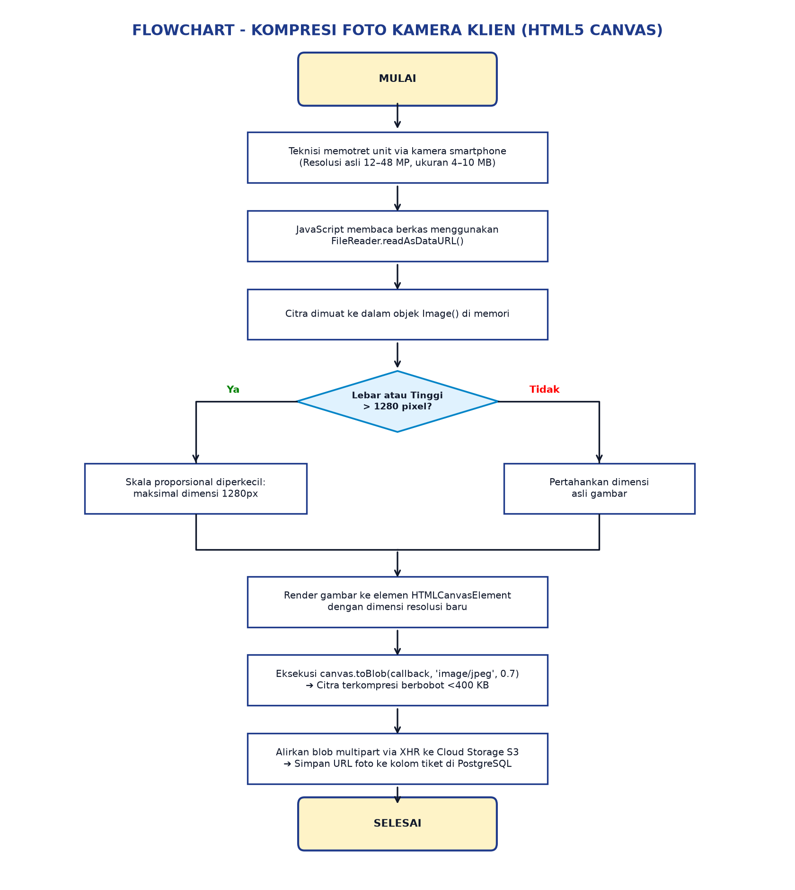
Gambar: Flowchart Algoritma Kompresi Foto Kamera Klien via HTML5 Canvas

6 Perancangan Basis Data (Normalisasi, ERD, & Relasi Tabel)

6.1 Dekomposisi Sampel Formulir Fisik SPK Sharp
Berdasarkan analisis sampel fisik formulir kertas Surat Perintah Kerja (SPK) dari PT. Sharp Electronics Indonesia, data dikelompokkan ke dalam 5 bagian: Header SPK (Nomor Notif, Tanggal, Center), Data Pelanggan (Nama, Telp, Alamat), Spesifikasi Unit (Model, Serial Number), Status Biaya (Garansi/Berbayar), dan Pekerjaan (Jenis Pengerjaan, Foto Bukti).

6.2 Tahapan Normalisasi Basis Data (UNF ➔ 1NF ➔ 2NF ➔ 3NF)
Normalisasi dilakukan untuk menghilangkan redundansi data dan anomali pembaruan (insert, update, delete):
• Bentuk Tidak Normal (UNF - Unnormalized Form):
SPK(No_SPK, Tgl_SPK, Center, Nama_Pelanggan, Telp_Pelanggan, Alamat_Pelanggan, Model_Unit, Serial_Number, Tgl_Servis, Deadline, Status_Garansi, Status_Kerja, {Jenis_Pekerjaan_1, Jenis_Pekerjaan_2}, Foto_Kunjungan, Foto_Selesai, Nama_Petugas, Email_Petugas, Role)
Permasalahan UNF: Atribut jenis pekerjaan memiliki nilai berulang (repeating group); atribut petugas tercampur dengan data tiket.
• Bentuk Normal Pertama (1NF):
Menghilangkan atribut berulang (repeating groups) sehingga seluruh atribut bernilai tunggal/atomik. Pada ServiceHub, daftar jenis pekerjaan distandarisasi menjadi representasi atribut atomik JSON array work_types yang dapat diindeks, atau tabel asosiasi tersendiri.
Tiket_Servis(notif_number [PK], service_date, mainwork_center, customer_name, customer_phone, customer_address, unit_model, serial_number, deadline, status, work_status, work_types, visit_photo, completion_photo, user_id)
• Bentuk Normal Kedua (2NF):
Menghilangkan ketergantungan parsial (partial functional dependency). Seluruh atribut non-kunci harus bergantung penuh pada Primary Key. Entitas Pengguna/Petugas dipisahkan menjadi tabel mandiri users, sedangkan entitas tiket menjadi tabel service_tickets yang merujuk pada user_id sebagai Foreign Key.
• Bentuk Normal Ketiga (3NF):
Menghilangkan ketergantungan transitif (transitive functional dependency), di mana atribut non-kunci tidak boleh bergantung pada atribut non-kunci lainnya. Atribut status biaya ('berbayar'/'tidak_berbayar') dan status kerja ('belum_selesai'/'selesai') distandarisasi sebagai enumerasi terkontrol langsung di bawah tiket servis.
Hasil Akhir 3NF: Menghasilkan skema tabel service_tickets dan users yang efisien, bebas redundansi, dan konsisten.

6.3 Entity Relationship Diagram (ERD)
Pemodelan ERD konseptual dan logikal sistem ServiceHub mendefinisikan entitas utama beserta kardinalitas relasinya:
1. Entitas USERS: Menyimpan data akun pengguna (Admin dan Teknisi).
- Atribut: id (PK), name, email, password, role, two_factor_secret, created_at, updated_at.
2. Entitas SERVICE_TICKETS: Menyimpan data tiket servis dan riwayat pengerjaan unit Sharp.
- Atribut: id (PK), notif_number (UK), customer_name, customer_phone, customer_address, unit_model, serial_number, service_date, deadline, status, work_status, work_types, mainwork_center, visit_photo, completion_photo, user_id (FK), created_at, updated_at.
• Kardinalitas Relasi:
- USERS ke SERVICE_TICKETS: Relasi One-to-Many (1 : N). Satu koordinator servis (admin) dapat mencatat/menugaskan banyak tiket servis; satu tiket servis ditangani oleh teknisi yang bertugas (merujuk pada user_id).
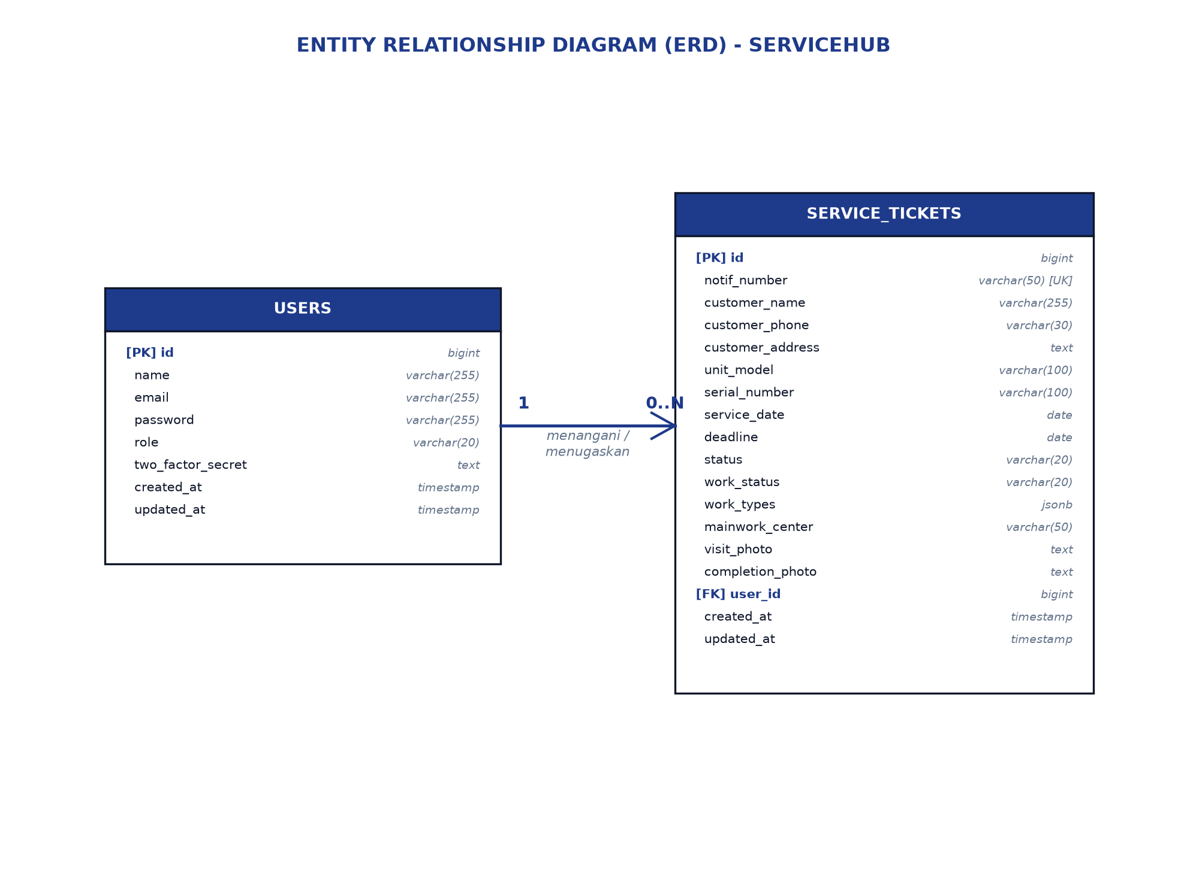
Gambar: Entity Relationship Diagram (ERD) Konseptual & Logikal ServiceHub

6.4 Relasi Antar Tabel (Physical Data Model)
Physical Data Model menjabarkan relasi kunci primer (PK) dan kunci asing (FK) antar tabel pada basis data PostgreSQL:
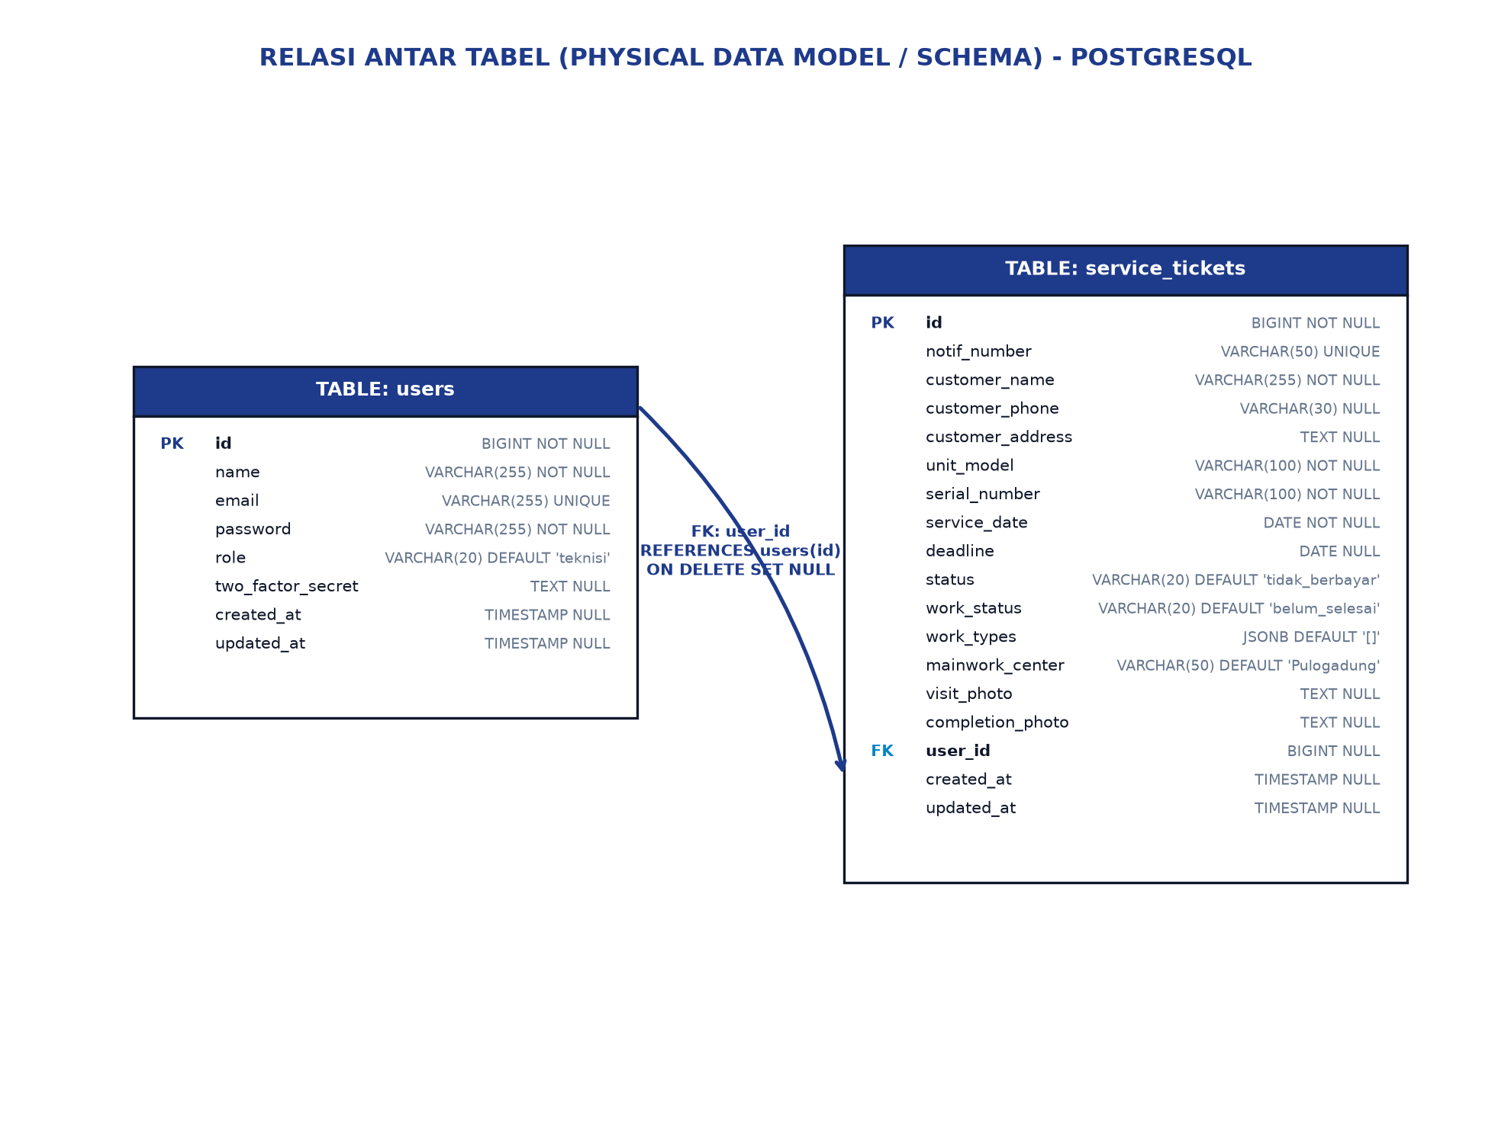
Gambar: Relasi Antar Tabel (Physical Data Model / Schema PostgreSQL)
Tabel Asal (Source) | Kolom Kunci (FK) | Tabel Tujuan (Target) | Kunci Rujukan (PK) | Kardinalitas & Aturan Integritas
service_tickets | user_id | users | id | Many to One (N : 1) | ON DELETE SET NULL
service_tickets | mainwork_center | Work Center Domain | Value Constraint | CHECK IN ('Pulogadung', 'MOI', 'Lain-lain')
service_tickets | status | Status Biaya | Value Constraint | CHECK IN ('berbayar', 'tidak_berbayar')
service_tickets | work_status | Status Kerja | Value Constraint | CHECK IN ('belum_selesai', 'selesai')

6.5 Kamus Data Lengkap Basis Data PostgreSQL
Nama Kolom | Tipe Data | Null? | Nilai Default / Aturan | Deskripsi Fungsi & Validasi
id | BIGSERIAL | Tidak | PRIMARY KEY | Kunci primer penanda unik record tiket secara internal.
notif_number | VARCHAR(50) | Tidak | UNIQUE, INDEX | Nomor unik notifikasi SPK Sharp (misal: NTF-2026-0901).
customer_name | VARCHAR(255) | Tidak | - | Nama lengkap konsumen pemilik unit elektronik.
customer_phone | VARCHAR(50) | Tidak | - | Nomor telepon/WhatsApp aktif pelanggan untuk konfirmasi.
customer_address | TEXT | Ya | NULL | Alamat lengkap lokasi perbaikan unit elektronik.
unit_model | VARCHAR(255) | Tidak | - | Model/tipe unit TV (contoh: Smart TV 55 Inch Aquos 4K).
serial_number | VARCHAR(100) | Tidak | - | Nomor seri pabrik unit untuk validasi garansi resmi.
service_date | DATE | Tidak | - | Tanggal pelaksanaan perbaikan unit oleh teknisi.
deadline | DATE | Tidak | - | Batas akhir maksimal penyelesaian servis sesuai target SLA.
status | VARCHAR(20) | Tidak | 'berbayar' | Klasifikasi biaya: 'berbayar' atau 'tidak_berbayar' (garansi).
work_status | VARCHAR(20) | Tidak | 'belum_selesai' | Status pengerjaan fisik: 'belum_selesai' atau 'selesai'.
work_types | JSON | Ya | '[]' | Array JSON daftar jenis pekerjaan (Install Bracket, Cek Modul).
mainwork_center | VARCHAR(100) | Tidak | 'Pulogadung' | Cabang pusat kerja: 'Pulogadung', 'MOI', atau 'Lain-lain'.
visit_photo | VARCHAR(500) | Ya | NULL | URL path foto kondisi unit saat awal kunjungan teknisi.
completion_photo | VARCHAR(500) | Ya | NULL | URL path foto kondisi unit setelah selesai diperbaiki.
created_at | TIMESTAMP | Tidak | CURRENT_TIMESTAMP | Waktu pencatatan tiket pertama kali ke sistem.
updated_at | TIMESTAMP | Tidak | CURRENT_TIMESTAMP | Waktu pembaruan data tiket terakhir kali.

7 Pemodelan Interaksi Sistem (Sequence Diagram)
Sequence diagram menggambarkan interaksi pertukaran pesan antar komponen arsitektur sistem (Aktor, View/React Component, Controller/Inertia, Service/AI API, Model/PostgreSQL) secara kronologis:
7.1 Sequence Diagram: Autentikasi Pengguna & RBAC
• Aktor: Admin / Teknisi | Komponen Terlibat: Login.jsx ➔ AuthenticatedSessionController ➔ User (Model) ➔ Bcrypt / Hash ➔ Session
• Urutan Interaksi Pesan (Messages Flow):
1. Pengguna memasukkan email dan password pada form di Login.jsx;
2. Login.jsx mengirimkan HTTP POST request ke AuthenticatedSessionController@store;
3. Controller mencari data akun pengguna di tabel users via model User;
4. Model mengembalikan record pengguna; Controller memanggil Hash::check() untuk memverifikasi kecocokan password;
5. Jika password valid: Controller memeriksa peran (role = 'admin' atau 'teknisi'); menginisiasi sesi login; mengembalikan respon redirect ke dashboard terkait;
6. Jika password salah: Controller mengembalikan error validasi 'Kredensial tidak sesuai' ke tampilan login.
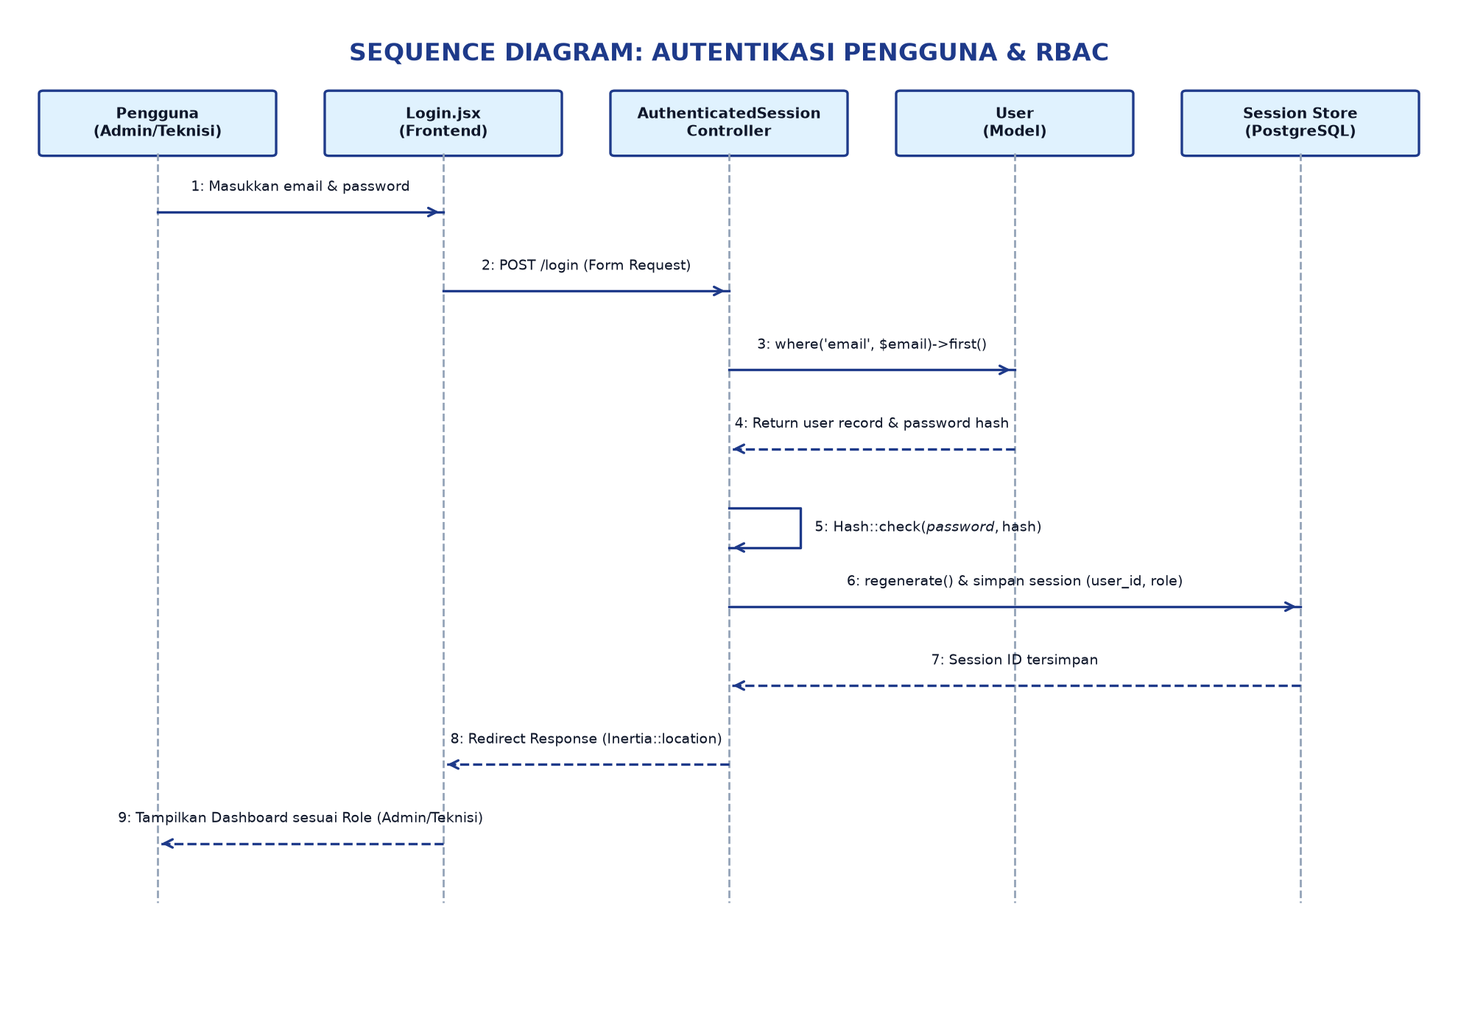
Gambar: Sequence Diagram: Autentikasi Pengguna & Otorisasi RBAC

7.2 Sequence Diagram: Pemindaian Lembar Fisik SPK via Groq AI Vision & Auto-Fill
• Aktor: Admin / Koordinator | Komponen Terlibat: AiScannerModal.jsx ➔ AiScannerController ➔ GroqVisionService ➔ Groq LPU API ➔ ServiceTicketForm.jsx
• Urutan Interaksi Pesan (Messages Flow):
1. Admin mengunggah foto lembaran SPK fisik pada AiScannerModal.jsx;
2. Modal mengirimkan berkas citra via POST request ke AiScannerController@extract;
3. Controller memanggil GroqVisionService untuk mengonversi gambar ke base64 dan menyusun prompt ekstraksi terstruktur;
4. GroqVisionService mengirimkan HTTPS POST request ke endpoint cloud Groq Vision LPU API;
5. Groq LPU mengekstrak teks SPK dan mengembalikan respons JSON terstruktur;
6. Controller memetakan JSON ke DTO tiket servis dan mengembalikannya ke frontend;
7. AiScannerModal.jsx menyalurkan nilai DTO ke field input di ServiceTicketForm.jsx secara otomatis (auto-fill);
8. Alur Alternatif (Fallback): Jika Groq API gagal/offline, modal memicu pemrosesan lokal via Tesseract.js WASM di browser.
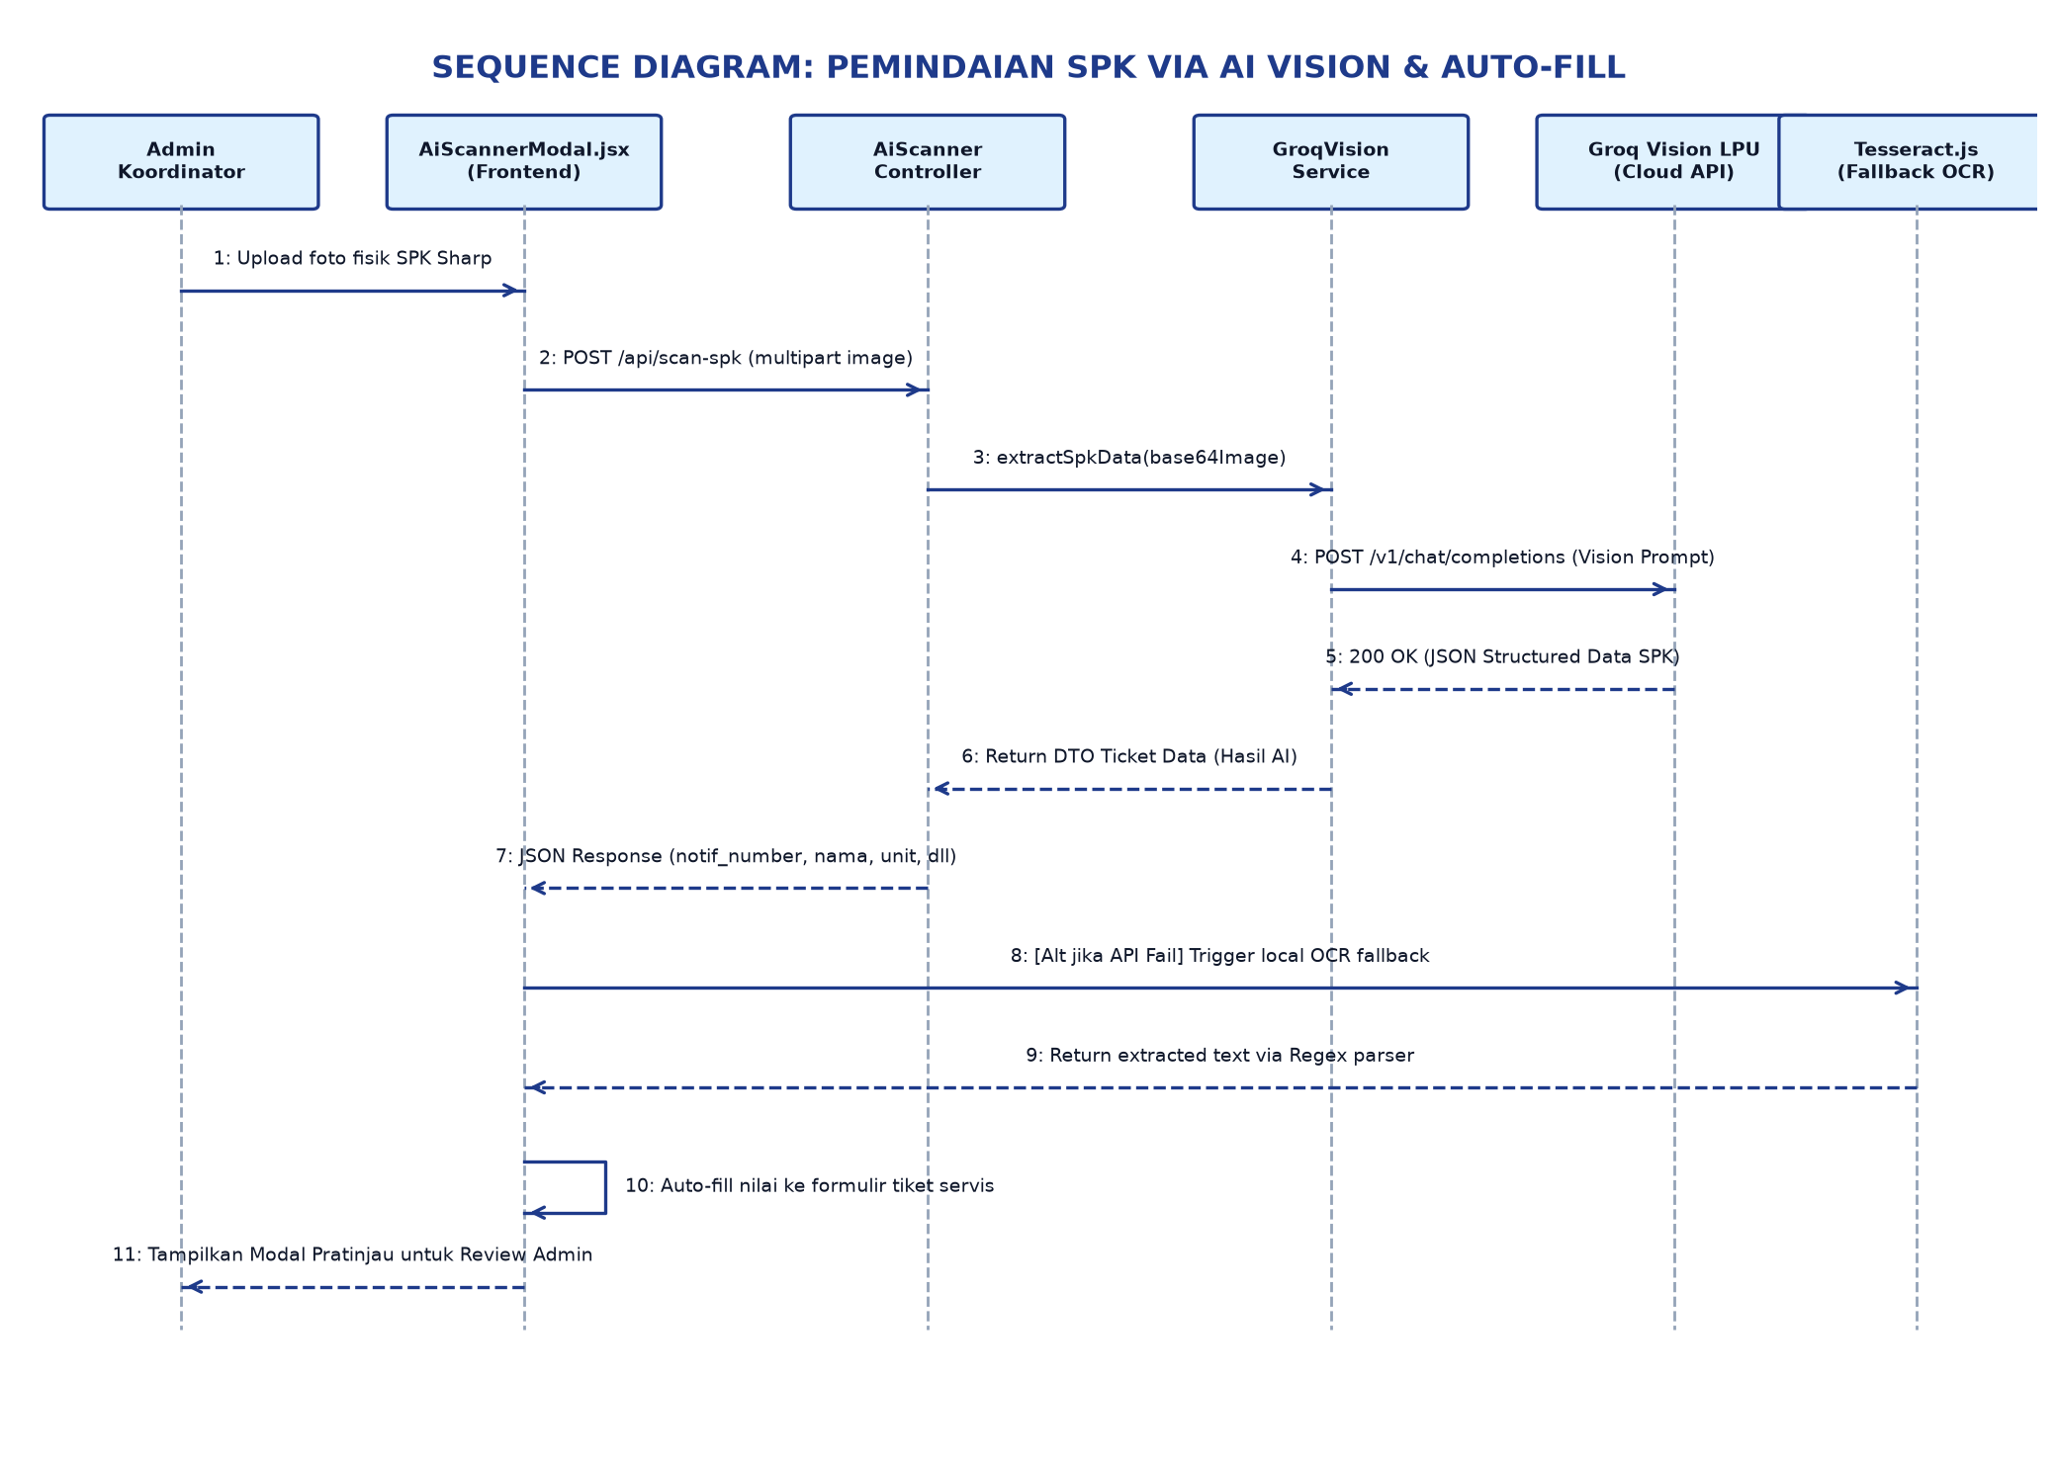
Gambar: Sequence Diagram: Pemindaian SPK via Groq AI Vision & Auto-Fill Form Tiket

7.3 Sequence Diagram: Pembaruan Status Pengerjaan & Unggah Foto Bukti Lapangan
• Aktor: Teknisi Lapangan | Komponen Terlibat: Dashboard.jsx ➔ PhotoUploadModal.jsx ➔ Canvas Compression ➔ ServiceTicketController ➔ S3 Flysystem ➔ ServiceTicket (Model)
• Urutan Interaksi Pesan (Messages Flow):
1. Teknisi mengklik tombol kamera pada detail tiket di Dashboard.jsx;
2. PhotoUploadModal.jsx mengaktifkan kamera smartphone via navigator.mediaDevices.getUserMedia;
3. Teknisi mengambil foto; modul JavaScript Canvas secara otomatis mengompresi gambar dari ~6 MB menjadi <400 KB;
4. Modal mengirimkan citra terkompresi ke ServiceTicketController@uploadPhoto;
5. Controller mengalirkan file foto ke Cloud Storage Bucket S3 via driver Laravel Flysystem dan menerima URL publik berkas;
6. Controller memperbarui kolom visit_photo / completion_photo dan work_status = 'selesai' pada model ServiceTicket;
7. Model menyimpan pembaruan ke PostgreSQL; Controller mengembalikan status sukses; antarmuka memperbarui badge tiket menjadi hijau ('Selesai').
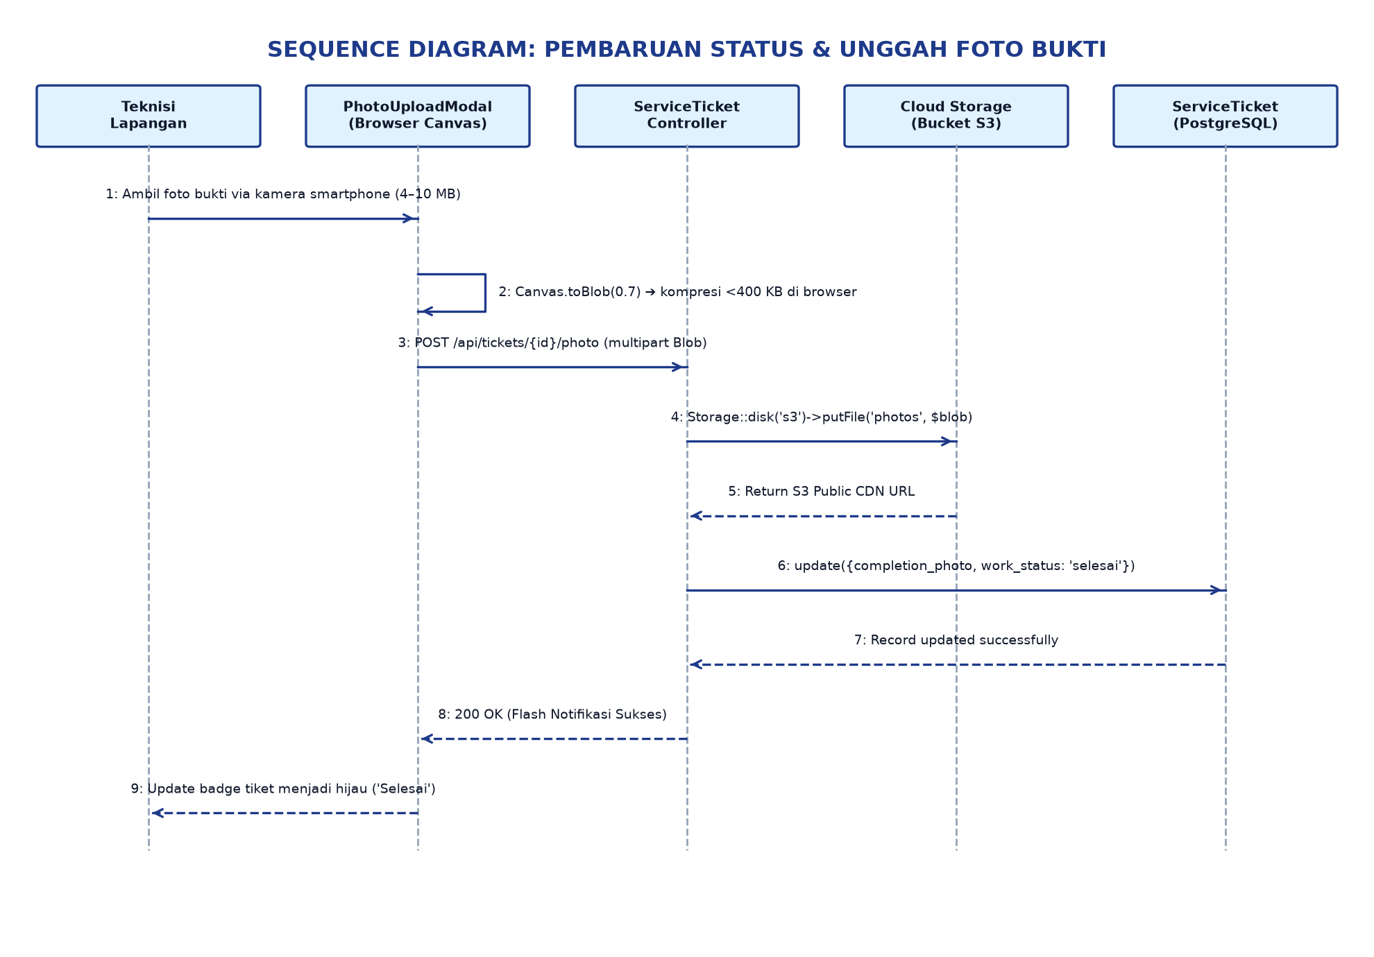
Gambar: Sequence Diagram: Pembaruan Status & Unggah Foto Bukti Pengerjaan Lapangan

8 Kebutuhan Non-Fungsional Sistem (Non-Functional Requirements)
Kode | Parameter | Spesifikasi Kuantitatif & Tolok Ukur Keberhasilan
SKPL-NF-01 | Kinerja (Performance) | • Kompresi citra kamera smartphone (4–10 MB) menjadi <400 KB dalam waktu rata-rata <2 detik di browser.  • Waktu respons ekstraksi teks oleh Groq Vision LPU rata-rata <6 detik per dokumen pada koneksi 4G/WiFi.  • Waktu pemuatan halaman dashboard (FCP) <1.2 detik; query pencarian tiket dengan B-Tree index <100 ms.
SKPL-NF-02 | Keamanan (Security) | • Password dienkripsi algoritma Bcrypt (cost factor 12); seluruh mutasi data divalidasi dengan token CSRF.  • Seluruh query database menggunakan PDO Prepared Statements untuk mencegah SQL Injection.  • Proteksi CSV Formula Injection dengan penambahan tanda kutip tunggal pada karakter berbahaya (=, +, -, @).  • Pembatasan maksimal 5 percobaan login gagal per menit per alamat IP (rate limiting).
SKPL-NF-03 | Keandalan (Reliability) | • Graceful degradation: jika API cloud terputus/kuota habis, sistem otomatis beralih ke Fallback OCR Tesseract.js.  • Target ketersediaan (uptime) sistem minimal 99.5% pada jam kerja operasional service center (08:00–18:00 WIB).  • Penulisan transaksi data penting wajib dibungkus dalam blok DB::transaction.
SKPL-NF-04 | Pemeliharaan (Maintainability) | • Kode backend PHP mematuhi standar PSR-12 terverifikasi via Laravel Pint; frontend React mematuhi ESLint.  • Pemisahan arsitektur bersih menggunakan Form Request Validation, DTO AI Scanner, dan migrasi basis data resmi.
SKPL-NF-05 | Portabilitas PWA (Usability) | • Mendukung Web App Manifest & Service Worker sehingga teknisi dapat menginstal sistem ke homescreen smartphone.  • Area sentuh tombol aksi mobile minimal 44x44 pixel sesuai pedoman Google/Apple UX; peramban Chrome, Safari, Edge, Firefox.

9 Matriks Penelusuran Kebutuhan (Requirements Traceability Matrix - RTM)
ID SKPL | Use Case Terkait | Komponen Controller / Model | Komponen Antarmuka (React) | ID Skenario Uji
SKPL-F-01 | UC-01 (Login & RBAC) | AuthenticatedSessionController | Pages/Auth/Login.jsx | TC-AUTH-01 s/d 04
SKPL-F-02 | UC-02 (2FA & Passkeys) | TwoFactorController, PasskeysController | Pages/Profile/Security.jsx | TC-SEC-01 s/d 03
SKPL-F-03 | UC-03 (Buat Tiket) | ServiceTicketController@store | Components/CreateTicketModal.jsx | TC-TICK-01 s/d 03
SKPL-F-04 | UC-04 (AI Scanner) | AiScannerController, GroqVisionService | Components/AiScannerModal.jsx | TC-SCAN-01 s/d 03
SKPL-F-05 | UC-05 (Fallback OCR) | WASM engine (Tesseract.js wrapper) | Components/TesseractOcrModal.jsx | TC-OCR-01 s/d 02
SKPL-F-06 | UC-07 (Foto Bukti) | ServiceTicketController@uploadPhoto | Components/PhotoUploadModal.jsx | TC-FOTO-01 s/d 03
SKPL-F-07 | UC-08 (Update Status) | ServiceTicketController@updateStatus | Components/StatusToggleButton.jsx | TC-STAT-01 s/d 02
SKPL-F-08 | UC-06 (Filter Tiket) | ServiceTicketController@index | Pages/Dashboard.jsx (Filter Bar) | TC-SRCH-01 s/d 04
SKPL-F-09 | UC-09 (Ekspor CSV) | ExportReportController@exportCsv | Components/ExportButton.jsx | TC-EXPR-01 s/d 02
SKPL-F-10 | UC-10 (Kelola User) | UserController@index, store | Pages/Admin/Users.jsx | TC-USER-01 s/d 03

10 Lembar Pengesahan Dokumen Spesifikasi & Perancangan
Dokumen Spesifikasi Kebutuhan dan Perancangan Sistem Perangkat Lunak (SRS & System Design) ini telah diperiksa, diverifikasi, dan disahkan oleh Tim Pengembang sistem ServiceHub (Aquos Platinum) sebagai acuan resmi pelaksanaan analisis kebutuhan, pemodelan proses bisnis, perancangan basis data, implementasi kode program, dan pengujian sistem pada kegiatan Kerja Praktek (KP) di PT. Sharp Electronics Indonesia:
Jakarta, 20 September 2026
Business Analyst &  Domain Specialist  ( A )  NIM. ........................................ | Full-Stack Developer &  DBA  ( R )  NIM. ........................................ | Project Manager &  UI/UX Designer  ( P )  NIM. ........................................

